Отличия и изменения сборки 10 версии 7.8

Модуль «АиТ:\Кадры»

- Добавлена возможность ограничения прав на режим "Отчеты" - "Списки сотрудников" (Для проф-версии). Настройка производится в модуле АиТ:\Конфигурация.
- В настройках комплекса (модуль Кадры, раздел Персональная карточка) появилась настройка “Показывать национальность сотрудника” (по умолчанию-Да). Если поставить Нет - то национальность исчезнет из карточек, отчетов списком и по карточкам и из фильтра.
- В справочнике ПКГ увеличилось поле "Наименование"- до 255 символов.
- Повышающий коэффициент изменен до 4 знаков после запятой.

Модуль «АиТ:\Зарплата»

1.Изменен шаблон El_f11_xml.rep (El_f11_xml_1.rep).
- Если у сотрудника нет Отчества, то в эл.файле этот тег будет отсутствовать, и программа проверки не будет ругаться (кл. слово ОТЧЕСТВО_ТЕГ).
- Возможность формирования документов по выбранному ОКАТО и КПП.
- Возможность формирования документов по указанному количеству справок. Настройка – ключевое слово в шабоне: СПРАВОК_В _ФАЙЛЕ=3000 (3000 указаны в формате Версия 5.01 в эл.виде). Можно указать иное количество.
В этом случае будет формироваться несколько электронных файлов с одинаковым именем. Отличаться они будут только по идентификационным номерам. Один файл должен содержать справки с одинаковой комбинацией реквизитов: ИНН налогового агента, КПП, ОКАТО и один отчетный год. (Идентификационный номер файла должен обеспечивать уникальность файла)
El_f11_xml_N.rep (El_f11_xml_1N.rep)— подтягиваются данные по уплаченным налогам из платежных поручений.(см. пункт 4.)
2.Доработана печать реестра:
- Появилась возможность формировать реестр в формате MS Excel – reestr_11.xls (формируется быстрее чем в формате Word);
- В реестре будут указаны имена сформированных файлов, входящие в них справки и промежуточные итоги;
- В реестре в подвале будет указано :Количество предоставленных файлов ХХ .
Например:
если справок 12000, то Количество предоставленных файлов :12000/3000 = 4 .
Для подключения нового шаблона реестра нужно двойным щелчком левой кнопки мыши открыть окно выбора файлов, указать тип файлов «Все файлы», выбрать шаблон reestr_11.xls.

3.Регистр по НДФЛ формируется по хранимой процедуре
- Шаблоны для подключения ndfl_reg.xls, ndfl_reg.rep.,тип - хранимая процедура (для версии MSDE – «Х»).
- Скрипт хранимой процедуры reg_ndfl.sql.
Скрипты для создания хранимых процедур включены в пакет обновления, строки в режим «Налоговые карточки» - «Отчеты» - «Документы MS Excel” добавляются автоматически в результате выполнения скрипта.

4. Согласно статье 230 Налогового кодекса РФ (п. 1 в ред. Федерального закона от 27.07.2010 N 229-ФЗ) с 1 января 2011 года должен вестись налоговый регистр НДФЛ, в котором необходимо фиксировать даты удержания НДФЛ (день выплаты дохода), а так же номер платежных поручений и даты перечисления НДФЛ в бюджет.
Для того, чтобы подтягивались данные по уплаченным налогам из платежных поручений в Регистр по НДФЛ и в форму 2-НДФЛ (шаблон NDFL_2011N.dot и NDFL_2011N.rep), необходимо произвести следующие действия:
- В шаблон печати Ведомостей на выдачу зарплаты (и других выплат) из генератора документов в формульную часть добавить настройку ПЛАТЕЖ_НДФЛ;
- Наличие этой настройки дает возможность формировать Реестр платежей по НДФЛ, который можно увидеть в меню Документы .
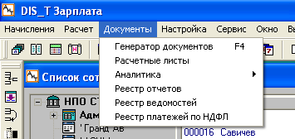

Более подробное описание режима можно прочитать в отдельном документе , включенном в сборку («Реестр платежей по НДФЛ.doc»).

5. Исправлена ошибка при начислении журналов "Надбавки к окладу" - если месяц начала надбавки был не равен расчетному месяцу, то выдавалось соответствующее сообщение и начисление не производилось. В этой ситуации было невозможно начислить надбавки, которые начинаются раньше текущего расчетного месяца. Теперь:
- если месяц начала надбавки больше текущего расчетного - выдаем сообщение и не даем начислить;
- если месяц начала надбавки равен текущему расчетному - начисляем без сообщения;
- е ели месяц начала надбавки меньше текущего расчетного, то выдаем сообщение о том, что суммы предыдущих периодов нужно начислить вручную, начисляем, начиная с текущего расчетного месяца.

6 . Согласно приказу № 21-ФЗ РФ доработана возможность расчета дней больничного пособия за 12 месяцев (по старому) или за 2 года.
- В справочнике начислений установить флажок «Расчет средних за 2 года и за 12 мес.» на нужном начислении. Настройка будет активна только для кодов начислений с видами: «02» и «17» («Больничный лист» и «Больничный пред.»). Только у этих начислений будет работать данный функционал. Это даст возможность произвести расчет средней суммы двумя способами.
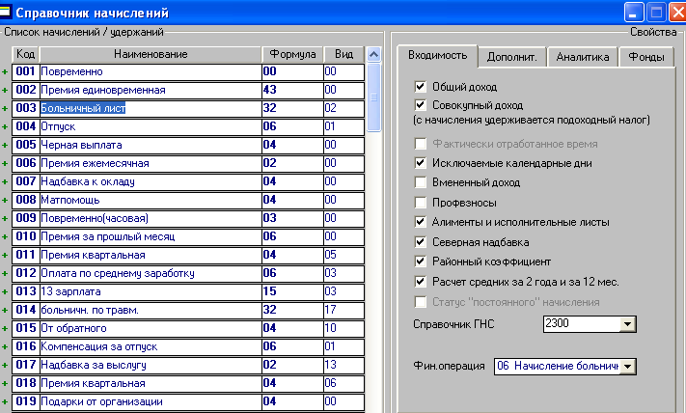

- В окне расчета больничного на каждой из закладок можно произвести расчет средней суммы и выбрать нужный результат. Если нужно выбрать за 12 месяцев, то необходимо установит флажок «Начислить среднюю, рассчитанную за 12 мес.» на закладке Алгоритмы.
- По умолчанию флажок ставится, если сумма из расчета за 12 месяцев больше чем сумма из расчета за 2 года.

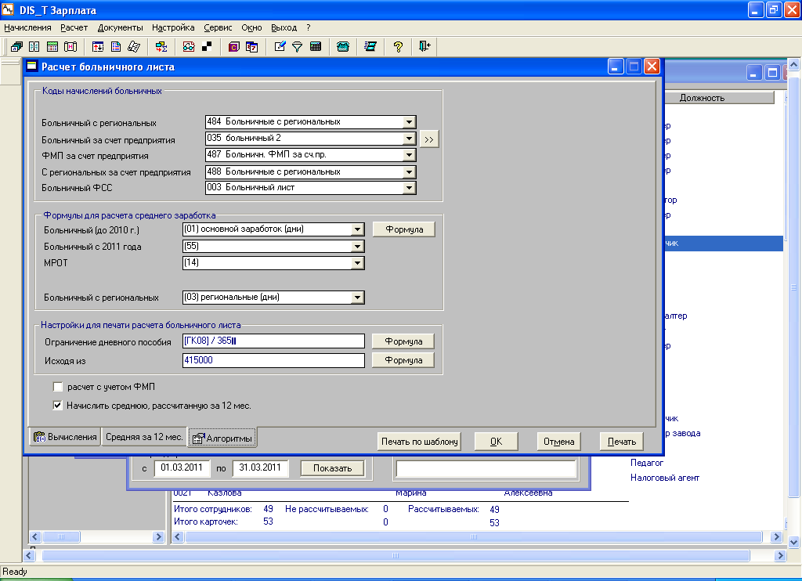

- Количество месяцев предыдущих лет можно указать любое, необходимое для расчета средней суммы.
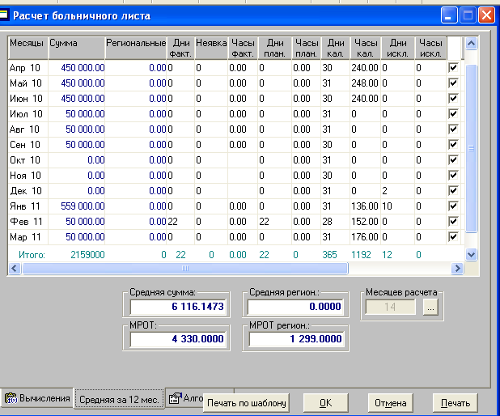

  - Для печати «протокола расчета» с разбивкой на 12 месяцев, в режиме «Печать по шаблону» нужно подключить шаблон bl_decret.rep.

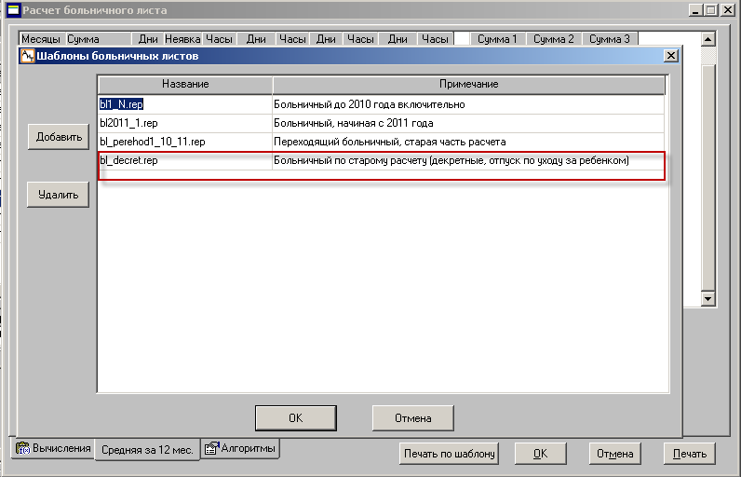
- Печать «протокола расчета» осуществляется по кнопке «Печать по шаблону»:
    - По «новому» типу расчета с закладки «Вычисления», шаблон bl2011_1.rep ;
    - По «старому» типу расчета - с закладки «Средняя за 12 мес», шаблон bl_decret.rep.

7. Добавлена возможность формировать следующие отчеты:
- «Заявление застрахованного лица о направлении запроса в территориальный орган Пенсионного Фонда Российской Федерации о представлении сведений о заработной плате, иных выплатах и вознаграждениях»; «Запрос в территориальный орган Пенсионного Фонда Российской Федерации о представлении сведений о заработной плате, иных выплатах и вознаграждениях застрахованного лица» (Приложение к Приказу Минздравсоцразвития России от 24.01.2011 №21н);
Запрос и заявление формируются в одном отчете, шаблоны: pf_zayav_zap.rep, pf_zayav_zap.xls.
- «Запрос в территориальный орган страховщика о проверке сведений о страхователе(страхователях), выдавшем(выдавших) застрахованному лицу справку(справки) о сумме заработной платы, иных выплат и вознаграждений для исчисления пособий по временной нетрудоспособности, по беременности и родам, ежемесячного пособия по уходу за ребенком » (Приложение к Приказу Минздравсоцразвития России от 24.01.2011 №20н);
Шаблоны: pf_pdtv_zap.rep, pf_pdtv_zap.xls.
- «Справка о сумме заработной платы, иных выплат и вознаграждений за два календарных года, предшествующих году прекращения работы или году обращения за справкой и текущий календарный год, на которую были начислены страховые взносы» (Приложение к Приказу Минздравсоцразвития России от 24.01.2011 №4н). Новые возможности отчета:
    - Справку теперь можно формироваться на одном листе (формат А4).
    - Добавлена возможность ограничить сумму годового дохода, отображаемого в справке. Для этого при формировании справки в параметре «Сумма ограничения годового дохода» указать сумму ограничения в одинарных кавычках.
    - Добавлена возможность включать в справку суммы дохода, не обложенные ФСС. Для этого в режиме «Генератор налоговых справок» - «Ключевые слова» - для ключевого слова СПР_ДОХОД_ДОП_КОДЫ в качестве значения ввести коды начислений, которые должны попасть в справку, в формате '002','015' (в одинарных кавычках и через запятую).

Шаблоны: spr_dohod.rep, spr_dohod.xls – по умолчанию (spr_dohod_a4.xls – подключить при необходимости формирования справки на одном листе).

Скрипты для создания хранимых процедур включены в пакет обновления, строки в режим «Налоговые карточки» - «Отчеты» - «Документы MS Excel” добавляются автоматически в результате выполнения скрипта
.
8. Согласно приказа Минздравсоцразвития от 28.02.2011 г. № 156н вышел новый шаблон по 4-ФСС : FSS_2011N.xls и FSS_2011N.rep.

9. Согласно приказа Минздравсоцразвития от от 31.01.2011 № 54н вышел новый шаблон по РСВ-1 : rsv1_2011N.xls и rsv1_2011N.rep.

Модуль «АиТ:\Табельный учет»
- Исправлена ошибка при создании приказа «об отзыве из отпуска» - в результате создания такого приказа в модуле «Табельный учет» создавалась строка (строки) с «новыми» датами начала и окончания отпуска, а старая строка не удалялась.
- Исправлена ошибка отображения больничных листов, в журналах были видны «не проведенные» больничные листы.

Для корректного заполнения табельного листа в случаях «отзыва из отпуска» и изменения дат больничного листа нужно заново оформить табельный лист (если просто разложить журналы, то «старые» дни отпуска\больничного не заменятся рабочим временем).

3. Для табельных листов без режима «Автоведение» добавлена возможность копировать список сотрудников прошлого месяца.
По кнопке на дополнительной панели инструментов «Скопировать список сотрудников из прошлого месяца» в табельный лист переносится точный список сотрудников из предыдущего месяца.
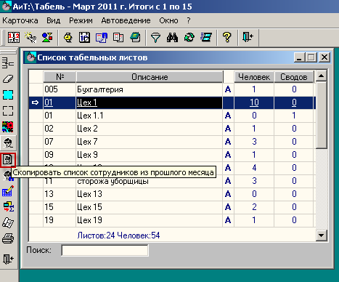

Если в текущем месяце менялись настройки «дополнительных типов времени для табельного листа», то после копирования списка сотрудников нужно еще раз войти в режим «Параметры табельного листа», и проверить настройки дополнительных типов времени, т.к. сотрудники скопируются с теми типами времени, которые были в предыдущем месяце.

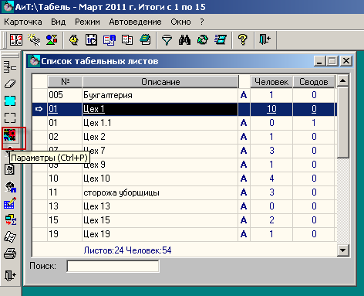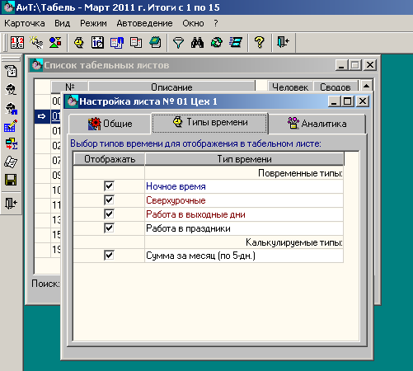

4. Исправлена ошибка. При корректировке списка сотрудников для табельных листов с режимом «Автоведение», раньше сотрудники попадали в табельный лист согласно датам приема и увольнения из персональной карточки в «Модуле АиТ:\Кадры». Теперь данные берутся из журнала «Данные кадровой карточки».

Модуль «АиТ:\ППУ»

- Отчетность по персонифицированному учету за 2011 год формируется по кварталам.
- В режиме «Распределение сумм уплаты за период» добавлено поле для указания задолженности за предыдущий и текущий отчетные периоды.
- В поле «Задолженность» отображаются суммы:
- «Задолженность» за предыдущий отчетный период = «Начислено» за предыдущий отчетный период – «Уплачено» за предыдущий отчетный период;
- «Задолженность» за текущий период = «Начислено» за текущий отчетный период + «Задолженность» за предыдущий отчетный период – «Уплачено» за текущий отчетный период.

Отрицательные суммы в поле «Задолженность» означают переплату.

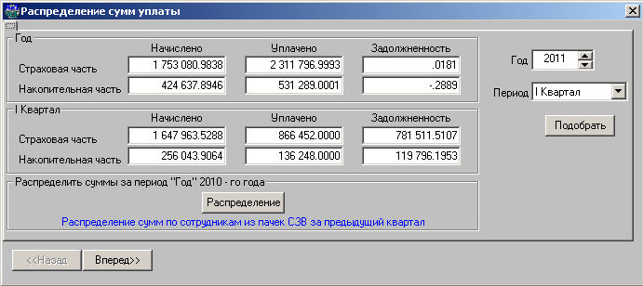

Модуль «АиТ:\Конфигурация»

